Δ.Τ.
ΤΟ ΕΠΙΜΕΛΗΤΗΡΙΟ ΣΕΡΡΩΝ ΠΡΟΤΕΙΝΕ ΤΗΝ ΠΑΡΑΧΩΡΗΣΗ ΤΗΣ ΧΡΗΣΗΣ ΤΟΥ ΑΥΤΟΚΙΝΗΤΟΔΡΟΜΙΟΥ ΣΕΡΡΩΝ ΣΕ ΙΔΙΩΤΗ

Πρόταση να δημιουργηθεί Επιτροπή, η οποία θα αναθέσει σε εταιρεία τη σύνταξη μίας μελέτης βιωσιμότητας της «ΑΥΤΟΚΙΝΗΤΟΔΡΟΜΙΟ ΣΕΡΡΩΝ Α.Ε.» και εφόσον ολοκληρωθεί η μελέτη βιωσιμότητας, να δοθεί η χρήση του ΑΥΤΟΚΙΝΗΤΟΔΡΟΜΙΟΥ ΣΕΡΡΩΝ σε ιδιώτη, ο οποίος θα δραστηριοποιηθεί και θα το λειτουργήσει ούτως ώστε να βοηθήσει στην οικονομία του Νομού Σερρών κατέθεσε το Επιμελητήριο Σερρών στη Γενική Συνέλευση των μετόχων της «Αυτοκινητοδρόμιο Σερρών Α.Ε.» που πραγματοποιήθηκε το βράδυ της Δευτέρας 30 Ιουνίου 2014. Το θέμα του Αυτοκινητοδρομίου είχε συζητηθεί διεξοδικά στη συνεδρίαση του Διοικητικού Συμβουλίου του Επιμελητηρίου Σερρών την Τετάρτη 25 Ιουνίου και η πρόταση του Επιμελητηρίου κατατέθηκε στη Γενική συνέλευση των μετόχων της «Αυτοκινητοδρόμιο Σερρών Α.Ε.» από το μέλος του Επιμελητηρίου Σερρών, κ. Γιώργο Γούνα. Η πρόταση που κατέθεσε το Επιμελητήριο Σερρών, μαζί με τον πίνακα διαχρονικής καταγραφής του κύκλου εργασιών και των κερδών της «ΑΥΤΟΚΙΝΗΤΟΔΡΟΜΙΟ ΣΕΡΡΩΝ Α.Ε.» βάσει στοιχείων Ισολογισμών, είναι η ακόλουθη:

ΠΡΟΤΑΣΗ ΤΟΥ ΕΠΙΜΕΛΗΤΗΡΙΟΥ ΣΕΡΡΩΝ ΣΤΗ ΓΕΝΙΚΗ ΣΥΝΕΛΕΥΣΗ 30.06.2014 ΤΗΣ ΑΥΤΟΚΙΝΗΤΟΔΡΟΜΙΟ ΣΕΡΡΩΝ Α.Ε.

Το Επιμελητήριο Σερρών συμμετέχοντας στη Διοίκηση της ΑΥΤΟΚΙΝΗΤΟΔΡΟΜΙΟ ΣΕΡΡΩΝ Α.Ε. και έχοντας μικρό μέρος των μετοχών της, θέλοντας ωστόσο να βοηθήσει στην Οικονομία του τόπου και τη στήριξη των Επαγγελματιών του Ν. Σερρών, μελέτησε τον ετήσιο κύκλο εργασιών και τα κέρδη – ζημίες της εταιρείας διαχρονικά βάσει στοιχείων των Ισολογισμών χρήσεων 1999-2013, και ΔΙΑΠΙΣΤΩΝΕΙ τη δραματική μείωση του κύκλου εργασιών με συνέπεια και τη δραματική μείωση των κερδών.

 |  |  | 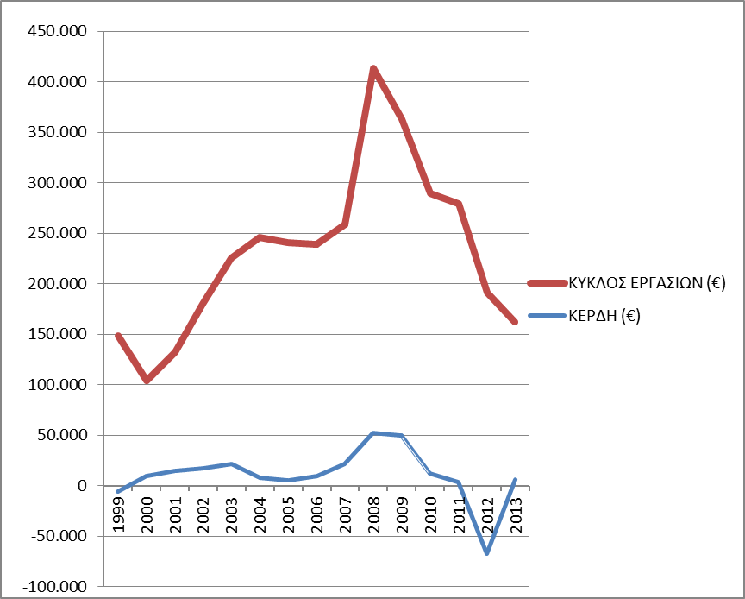
ΕΤΟΣ | ΚΥΚΛΟΣ ΕΡΓΑΣΙΩΝ (€) | ΚΕΡΔΗ (€)
1999 | 148.825 | -6.110
2000 | 104.340 | 9.502
2001 | 132.445 | 14.823
2002 | 179.706 | 17.672
2003 | 225.492 | 21.736
2004 | 246.031 | 8.337
2005 | 240.865 | 5.319
2006 | 238.972 | 9.371
2007 | 258.377 | 22.006
2008 | 413.018 | 52.383
2009 | 363.113 | 49.787
2010 | 289.355 | 12.252
2011 | 279.238 | 3.543
2012 | 191.447 | -66.817
2013 | 162.199 | 6.374
ΔΙΑΧΡΟΝΙΚΗ ΕΞΕΛΙΞΗ ΤΟΥ ΚΥΚΛΟΥ ΕΡΓΑΣΙΩΝ ΚΑΘΩΣ ΚΑΙ ΤΩΝ ΚΕΡΔΩΝ ΤΗΣ ΕΤΑΙΡΙΑΣ ΑΥΤΟΚΙΝΗΤΟΔΡΟΜΙΟ ΣΕΡΡΩΝ Α.Ε. ΒΑΣΕΙ ΙΣΟΛΟΓΙΣΜΩΝ ΤΩΝ ΕΤΩΝ 1999-2013
Αντί της επιθυμητής αύξησης του κύκλου εργασιών, κερδών και επισκεπτών, σύμφωνα με τις δυνατότητες της επένδυσης, που πραγματοποιήθηκε σε δημοτικό χώρο πριν από αρκετά χρόνια και κόστισε αρκετά εκατομμύρια ευρώ.
Δεδομένων των στοιχείων αυτών η Πρόταση του Επιμελητηρίου Σερρών, σύμφωνα με τη συζήτηση και την Ομόφωνη Απόφαση του Δ.Σ. της 25^{ης} Ιουνίου 2014 είναι :
Η δημιουργία μιας Επιτροπής, η οποία θα αναθέσει σε εταιρεία τη σύνταξη μίας μελέτης βιωσιμότητας της «ΑΥΤΟΚΙΝΗΤΟΔΡΟΜΙΟ ΣΕΡΡΩΝ Α.Ε.» και εφόσον ολοκληρωθεί η μελέτη βιωσιμότητας, να δοθεί η χρήση του ΑΥΤΟΚΙΝΗΤΟΔΡΟΜΙΟΥ ΣΕΡΡΩΝ σε ιδιώτη, ο οποίος θα δραστηριοποιηθεί και θα το λειτουργήσει ούτως ώστε να βοηθήσει στην οικονομία του Νομού Σερρών.

